1. Buatlah sebuah aplikasi android pemanggilan telepon. Sertakan juga identitas Anda di bawahnya! Contoh tampilan seperti ilustrasi gambar berikut ini:

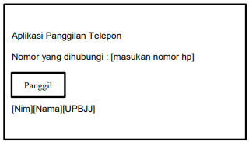

Kumpulkan dalam bentuk screenshoot Tampilan Aplikasi dan simulasinya ketika memanggil telepon!

1. Buatlah sebuah aplikasi login / mencocokkan username dan password dengan tampilan sebagai berikut:

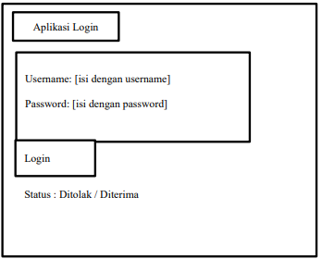

Ket : status ditolak jika username dan password tidak sama, diterima jika username dan password sama.

Selanjutnya aplikasi tersebut dipasang di HP Android Anda kemudian gunakan sebuah icon yang berbeda dengan yang lainnya.

Kumpulkanlah:

1. Screenshoot tampilan icon setelah aplikasi tersebut di pasang di HP Android Anda!
2. Screenshoot tampilan simulasi aplikasi login pada HP Android Anda!